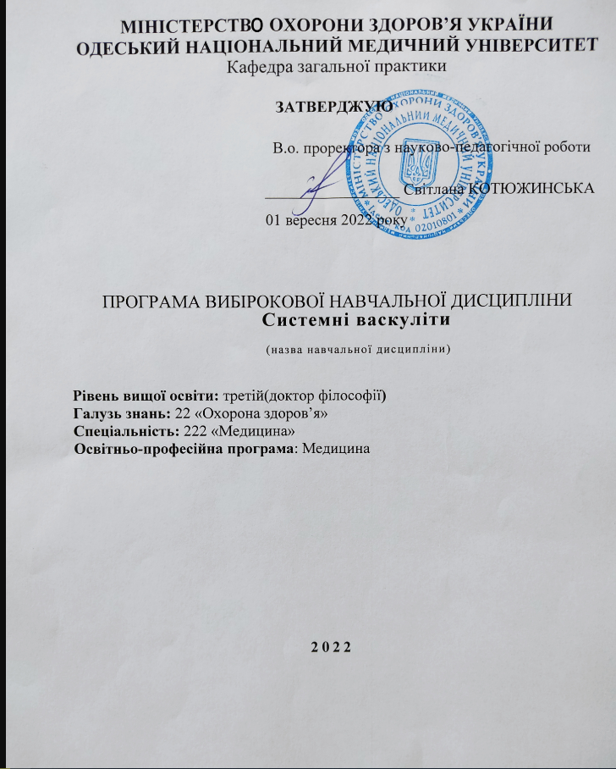
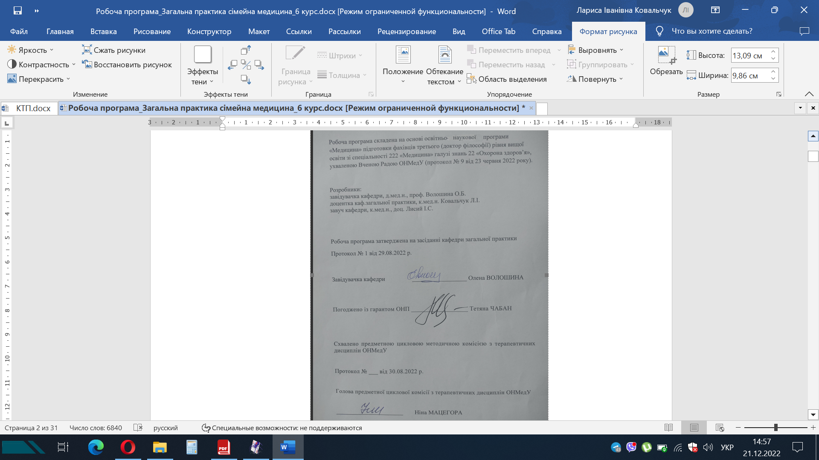

Опис навчальної дисципліни:
Найменування показників | Галузь знань, спеціальність, спеціалізація, рівень вищої освіти | Характеристика навчальної дисципліни
Загальна кількість:  Кредитів: 4  Годин: 120  Змістових  модулів: 2 | Галузь знань  22 «Охорона здоров’я»  Спеціальність  222 «Медицина»  Рівень вищої освіти  третій (доктор філософії) | Денна форма навчання  Вибіркова навчальна дисципліна
 |  | Рік підготовки:
 |  | Лекції (0 год.)
 |  | Семінарські (0 год.)
 |  | Практичні (66 год.)
 |  | Лабораторні (0 год.)
 |  | Самостійна робота (54 год.)
 |  | у т.ч. індивідуальні завдання (0) год.)
 |  | Форма підсумкового контролю– залік

2. Мета та завдання навчальної дисципліни, компетентності, програмні результати навчання.
Мета вибіркової навчальної дисципліни «Системні васкуліти»: оволодіння комплексом теоретичних та практичних знань з етіології, патогенезу, клінічних проявів та діагностичних критеріїв системних васкулітів, знання сучасної лабораторної та інструментальної діагностики та моніторингу перебігу системних васкулітів, міжнародних стандартів лікування, профілактики ускладнень та реабілітації хворих з даною патологією.
Завдання вибіркової навчальної дисципліни:
1. Формування у здобувачів ступеня доктора філософії системи знань щодо клінічних форм, патогенезу розвитку, сучасної діагностики та лікування системних васкулітів.
2. Поглиблення у здобувачів ступеня доктора філософії професійних умінь щодо своєчасної діагностики системних васкулітів, лікування згідно до міжнародних стандартів та реабілітації хворих на системні васкуліти.
3. Надання здобувачам ступеня доктора філософії навичок педагогічної майстерності щодо впровадження в освітній процес результатів наукових досліджень.
Компетентність – здатність розв’язувати складні задачі і проблеми у галузі охорони здоров'я за спеціальністю «Медицина» у професійній діяльності або у процесі навчання, що передбачає проведення досліджень і/або здійснення інновацій та характеризується невизначеністю умов і вимог.
2.1. Загальні компетентності
ЗК1 | Здатність до вдосконалення та розвитку власного інтелектуального та загальнокультурного рівню.
ЗК2 | Вміння працювати автономно, з дотриманням дослідницької етики, академічної доброчесності та авторського права.
ЗК3 | Навички до пошуку, оброблення та аналізу інформації з різних джерел.
ЗК4 | Здатність до спілкування і роботи у професійному середовищі та з представниками інших професій у національному та міжнародному контексті.
ЗК5 | Здатність до спілкування і роботи у професійному середовищі та з представниками інших професій у національному та міжнародному контексті.
ЗК6 | Здатність оцінювати та забезпечувати якість виконуваних робіт.
ЗК7 | Здатність оцінювати та забезпечувати якість виконуваних робіт.
2.2. Спеціальні (фахові, предметні) компетентності
Узагальнений об’єкт професійної діяльності – збереження здоров’я, профілактика та лікування неінфекційних захворювань.
Професійні компетентності доктора філософії – здатності до реалізації таких професійних обов’язків за видами діяльності:
СК1. Глибокі знання і систематичне розуміння предметної області за напрямом та тематикою наукових досліджень.
СК2. Здатність до визначення потреби у додаткових знаннях за напрямком наукових досліджень, формулювати дослідницькі питання, генерувати наукові гіпотези у сфері медицини.
СК 3. Здатність розробляти та управляти науковими проектами у сфері медицини.
СК 4. Здатність обирати методи та критерії оцінки досліджуваних феноменів та процесів в галузі медицини відповідно до цілей та завдань наукового проекту.
СК5. Володіння сучасними методами наукового дослідження.
СК6. Здатність проводити коректний аналіз та узагальнення результатів наукового дослідження.
СК7. Здатність інтерпретувати можливості та обмеження дослідження, його роль у суспільстві.
СК8. Впровадження нових знань (наукових даних) в освітній процес та практику охорони здоров’я.
СК9. Оприлюднення результатів наукових досліджень в усній і письмовій формах відповідно до національних та міжнародних стандартів.
СК 10. Організовувати та реалізовувати педагогічну діяльність у вищій медичній освіті, керувати науково-педагогічним (науковим) колективом.
Програмні результати навчання (ПРН):
ПРН 17. Демонструвати академічну доброчесність та діяти відповідальність щодо достовірності отриманих наукових результатів.
ПРН 1. Застосовувати науково-професійні знання; формулювати ідеї, концепції з метою використання в роботі освітнього та наукового спрямування.
ПРН 2. Демонструвати знання методології дослідження в цілому і методів певної сфери наукових інтересів, зокрема.
ПРН 3. Інтерпретувати та аналізувати інформацію, коректно оцінювати нові й складні явища та проблеми з науковою точністю критично, самостійно і творчо.
ПРН 4. Виявляти невирішені проблеми у предметній області медицини та визначати шляхи їх вирішення.
ПРН 5. Формулювати наукові гіпотези, мету і завдання наукового дослідження.
ПРН 6. Самостійно і критично проводити аналіз і синтез наукових даних.
ПРН 7. Розробляти дизайн та план наукового дослідження, використовуючи відповідні методи дослідження в галузі медицини.
ПРН 8. Виконувати та вдосконалювати сучасні методики дослідження за обраним напрямом наукового проекту та освітньої діяльності.
ПРН 9. Винаходити нові способи діагностики, лікування та профілактики захворювань людини.
ПРН 10. Використовувати результати наукових досліджень в медичній практиці, освітньому процесі та суспільстві.
ПРН 11. Інтерпретувати можливості та обмеження наукового дослідження, його роль в розвитку системи наукових знань і суспільства в цілому.
ПРН 12. Представляти результати наукових досліджень в усній і письмовій формах у науковому співтоваристві і суспільстві в цілому, відповідно до національних та міжнародних стандартів.
ПРН 13. Управляти роботою колективу студентів, колег, міждисциплінарної команди.
ПРН 14. Організовувати навчання учасників освітнього процесу при виконанні наукової та освітньої діяльності та впливати на їх соціальний розвиток.
ПРН 15. Оцінювати ефективність освітнього процесу, рекомендувати шляхи його удосконалення.
ПРН 16. Використовувати етичні принципи в роботі з пацієнтами, лабораторними тваринами, дотримуватися наукової етики.
Результати навчання для дисципліни.
Аспірант (здобувач) має знати:
- Клінічну класифікацію та діагностичні критерії, провідні клінічні прояви системних васкулітів;
- Провідні ланки патогенезу системних васкулітів;
- Основні принципи лікування різних клінічних варіантів системних васкулітів;
- Основні принципи медичної реабілітації хворих на системні васкуліти;
Аспірант (здобувач) має вміти:
- Визначити діагностичний пошук та інтерпретувати результати сучасних методів діагностики;
- Володіти навичками застосування сучасних діагностичних шкал для визначення активності запального процесу;
- Визначити лікувальну тактику та призначити ефективне лікування в світлі сучасних міжнародних рекомендацій;
- Обґрунтувати та призначити багаторівневу медичну реабілітацію, та оцінити її ефективність.

2. Структура вибіркової навчальної дисципліни «Системні васкуліти»
Назва змістових модулів і тем | Кількість годин
Назва змістових модулів і тем | Практичні заняття | Самостійна робота | Всього
Змістовий модуль № 1. Основи діагностики, лікування та профілактики первинних системних васкулітів.
Системні васкуліти: епідеміологія, етіологія та основні ланки патогенезу. Класифікація системних васкулітів. | 6 |  |  | 6
Діагностика системних васкулітів. | 6 |  |  | 6
Серологічні методи дослідження системних васкулітів. |  | 6 |  | 6
Системні васкуліти. Васкуліти з переважним ураженням крупних судин (гігантоклітинний артеріїт). | 4 |  |  | 4
Морфологічні методи дослідження та їх трактування у хворих із гігантоклітинним артеріїтом. |  | 6 |  | 4
Системні васкуліти. Васкуліти з переважним ураженням крупних судин (неспецифічний аортоартеріїт). | 4 |  |  | 4
Морфологічні методи дослідження та їх трактування у хворих із неспецифічним аортоартеріїтом. |  | 6 |  | 4
Системні васкуліти. Васкуліти з переважним ураженням судин середнього калібру (вузликовий поліартеріїт). | 4 |  |  | 4
Морфологічні методи дослідження та їх трактування у хворих із вузликовим поліартеріїтом. |  | 6 |  | 6
Системні васкуліти. Васкуліти з переважним ураженням судин середнього калібру (хвороба Кавасакі). | 4 |  |  | 4
Системні васкуліти. Васкуліти з переважним ураженням судин мілкого калібру (АНЦА-асоційовані васкуліти). | 4 |  |  | 4
Морфологічні методи дослідження та їх трактування у хворих із мікроскопічним поліангіїтом. |  | 6 |  | 6
Системні васкуліти. Васкуліти з переважним ураженням судин мілкого калібру (імунокомплексні васкуліти). | 6 |  |  | 6
Морфологічні методи дослідження та їх трактування у хворих із геморагічним васкулітом. |  | 6 |  | 6
Морфологічні методи дослідження та їх трактування у хворих із гранулематозом Вегенера. |  | 6 |  | 6
Морфологічні методи дослідження та їх трактування у хворих із синдромом Чарга-Строса. |  | 6 |  | 6
Системні васкуліти. Васкуліт судин різного калібру (хвороба Бехчета, синдром Когана). | 4 |  |  | 4
Системні васкуліти. Васкуліт із ураженням одного органу (шкірний лейкоцитокластичний васкуліт, первинний васкуліт ЦНС, ізольований аортит. | 6 |  |  | 6
Змістовий модуль №2. Основи діагностики, лікування та профілактики вторинних системних васкулітів.
Системні васкуліти. Васкуліти, асоційовані із системними захворюваннями (вовчаків васкуліт, ревматоїдний васкуліт, васкуліт при саркоїдозі). | 6 |  |  | 6
Системні васкуліти. Васкуліт із встановленою етіологією (кріоглобулінемічний васкуліт, асоційований з HCV-інфекцією, васкуліт, асоційований з гепатитом В). | 6 |  |  | 6
Системні васкуліти. Васкуліт із встановленою етіологією (медикаментозно-індукований імунокомплексний васкуліт, медикаментозно-індукований АНЦА-васкуліт, васкуліт асоційований із злоякісними утвореннями). | 6 |  |  | 6
Лікування васкулітів із встановленою етіологією в світлі новітніх міжнародних рекомендацій. |  | 6 |  | 6
Разом: | 66 | 54 |  | 120

3. Теми практичних занять вибіркової навчальної дисципліни «Системні васкуліти»
№  з/п | Тема | Кількість  годин
1. | Системні васкуліти: епідеміологія, етіологія та основні ланки патогенезу. Класифікація системних васкулітів. | 6
2. | Діагностика системних васкулітів. | 6
3. | Системні васкуліти. Васкуліти з переважним ураженням крупних судин (гігантоклітинний артеріїт). | 4
4. | Системні васкуліти. Васкуліти з переважним ураженням крупних судин (неспецифічний аортоартеріїт). | 4
5. | Системні васкуліти. Васкуліти з переважним ураженням судин середнього калібру (вузликовий поліартеріїт). | 4
6. | Системні васкуліти. Васкуліти з переважним ураженням судин середнього калібру (хвороба Кавасакі). | 4
7. | Системні васкуліти. Васкуліти з переважним ураженням судин мілкого калібру (АНЦА-асоційовані васкуліти). | 4
8. | Системні васкуліти. Васкуліти з переважним ураженням судин мілкого калібру (імунокомплексні васкуліти). | 6
9. | Системні васкуліти. Васкуліти, асоційовані із системними захворюваннями (вовчаків васкуліт, ревматоїдний васкуліт, васкуліт при саркоїдозі). | 6
10. | Системні васкуліти. Васкуліт судин різного калібру (хвороба Бехчета, синдром Когана). | 4
11. | Системні васкуліти. Васкуліт із ураженням одного органу (шкірний лейкоцитокластичний васкуліт, первинний васкуліт ЦНС, ізольований аортит. | 6
12. | Системні васкуліти. Васкуліт із встановленою етіологією (кріоглобулінемічний васкуліт, асоційований з HCV-інфекцією, васкуліт, асоційований з гепатитом В). | 6
13. | Системні васкуліти. Васкуліт із встановленою етіологією (медикаментозно-індукований імунокомплексний васкуліт, медикаментозно-індукований АНЦА-васкуліт, васкуліт асоційований із злоякісними утвореннями). | 6
 | Разом | 66

4. Теми самостійних робіт вибіркової навчальної дисципліни «Системні васкуліти»

№ з/п | Тема | Кількість годин
1. | Серологічні методи дослідження системних васкулітів. | 6
2. | Морфологічні методи дослідження та їх трактування у хворих із вузликовим поліартеріїтом. | 6
3. | Морфологічні методи дослідження та їх трактування у хворих із мікроскопічним поліангіїтом. | 6
4. | Морфологічні методи дослідження та їх трактування у хворих із гранулематозом Вегенера. | 6
5. | Морфологічні методи дослідження та їх трактування у хворих із синдромом Чарга-Строса. | 6
6. | Морфологічні методи дослідження та їх трактування у хворих із геморагічним васкулітом. | 6
7. | Морфологічні методи дослідження та їх трактування у хворих із неспецифічним аортоартеріїтом. | 6
8. | Морфологічні методи дослідження та їх трактування у хворих із гігантоклітинним артеріїтом. | 6
9. | Лікування васкулітів із встановленою етіологією в світлі новітніх міжнародних рекомендацій. | 6
 | Разом | 54

5. Методи навчання
Викладання вибіркової навчальної дисципліни «Системні васкуліти» на практичних заняттях забезпечується методичними розробками для кожного практичного заняття, наочними засобами навчання для кожного заняття (презентації, відеолекції), інформаційним ресурсом кафедри, структурованими алгоритмами контролю вмінь.
Самостійна робота при вивченні вибіркової навчальної дисципліни забезпечується методичними розробками з самостійної роботи, наочними засобами навчання (відеолекції, презентації), інформаційним ресурсом кафедри, тематикою самостійних робіт, структурованими алгоритмами контролю вмінь.
Підсумковий контроль не проводиться, вивчення дисципліни завершується заліком на останньому практичному занятті.

6. Методи контролю:
- усний контроль: основне запитання, додаткові, допоміжні;
- запитання у вигляді проблеми;
- розв’язання типових і нетипових клінічних ситуаційних задач;
- контроль практичних навичок;
- підсумковий залік.

7. Схема нарахування та розподіл балів, які отримують аспіранти
Поточний контроль. Оцінювання успішності вивчення тем дисципліни виконується за традиційною 4-х бальною шкалою. Наприкінці вивчення дисципліни поточна успішність розраховується як середній поточний бал, тобто середнє арифметичне всіх отриманих аспірантом оцінок за традиційною шкалою.
Підсумковий контроль. Вивчення навчальної дисципліни завершується заліком. Залік отримають аспіранти (пошукувачі), які не мають пропусків практичних занять або відпрацювали пропущені аудиторні заняття і мають середній бал не менше, ніж 3,00.

8. Рекомендована література
Основна (базова):
- Внутрішня медицина: Ревматологія: навчальний посібник (ВНЗ післядипломної освіти) / В.Є. Кондратюк, М.Б. Джус Всеукраїнське спеціалізоване видавництво «Медицина», 2017- 272 с.
- Сучасні класифікації та стандарти лікування захворювань внутрішніх органів. Невідкладні стани в терапії. / За ред. Проф. Ю.М. Мостового. – Вінниця: «ДП ДКФ», 2019.

Допоміжна
- Борткевич О. П. АНЦА-асоційований васкуліт - оновлений погляд на ведення пацієнтів /О. П. Борткевич, В. В. Корендович, Г. В. Ярецька //Український ревматологічний журнал. – 2017. – № 2. – С.31-37.
- Головач И. Ю. Васкулитная нейропатия: проблемы клинико-диагностической верификации при системных и несистемных васкулитах /И. Ю. Головач, Е. Д. Егудина //Український ревматологічний журнал. – 2019. – № 1. – С.20-29.
- Головач И. Ю. Диагностика и лечение криоглобулинемического васкулита: что важно для реальной клинической практики? [Текст] /И. Ю. Головач, Е. Д. Егудина //Сімейна медицина. – 2019. – № 4. – С.20-29.
- Давіденко К. АНЦА-васкуліти, синдром Гудпасчера: діагностика та лікування /К. Давіденко //Український медичний часопис. – 2019. – Т.2, № 5. – С.3-5.
- Іванов В. П Особливості перебігу легеневих васкулітів (клінічні випадки) [Текст] /В. П. Іванов, О. І. Афанасюк, Ю. Ю. Шушковська, Е. С. Осядла //Практикуючий лікар. – 2018. – № 1. – С.21-24.
- Пілецький А. М. Складний диференційний діагноз геморагічного васкуліту у практиці лікаря загальної практики-сімейної медицини: власні клінічні спостереження та дані літератури /А. М. Пілецький, Н. В. Снігир, В. М. Рудіченко [та ін.] //Сімейна медицина. – 2019. – № 2. – С.49-53.

9. Інформаційні ресурси
- Національна наукова медична бібліотека України http://library.gov.ua/
- Національна бібліотека України імені В.І. Вернадського http://www.nbuv.gov.ua/
- BMJ Clinical Evidence http://clinicalevidence.bmj.com
- Centers for Disease Control and Prevention (CDC) https://www.cdc.gov/
- The Cochrane Collaboration The Cochrane Library http://www.cochrane.org/
- Clinical Knowledge Summaries (CKS) http://prodigy.clarity.co.uk/

